МІНІСТЕРСТВО ОСВІТИ І НАУКИ УКРАЇНИ
Національний аерокосмічний університет
«Харківський авіаційний інститут»

Кафедра систем управління літальними апаратами

Практична робота № 2

з дисципліни «Об'єктно-орієнтоване проєктування СУ»

Тема: "Розробка структурованих програм з розгалуженнями та повтореннями"

Виконав студент гр. ______311ст_____
____Рибаченко Артем___
(підпис, дата) (П.І.Б.)
Перевірила
__________ к.т.н., доц. Олена ГАВРИЛЕНКО
(підпис, дата) (П.І.Б.)

2025

МЕТА РОБОТИ
Вивчити теоретичний матеріал щодо синтаксису на мові Python і поданням
у вигляді UML діаграм діяльності алгоритмів з розгалуження та циклами, а також
навчитися використовувати функції, інструкції умовного переходу і циклів для
реалізації інженерних обчислень.
ПОСТАНОВКА ЗАДАЧІ

Завдання 1. Вирішити завдання на алгоритми з розгалуженням. If16. Дано три змінні дійсного типу: A, B, C. Якщо їх значення впорядковані за
зростанням, то подвоїти їх; в іншому випадку замінити значення кожної змінної
на протилежне. Вивести нові значення змінних A, B, C.
Завдання 2. Дано дійсні числа (xi, yi), i = 1,2, ... n, – координати точок на
площині. Визначити кількість точок, що потрапляють в геометричну область
заданого кольору (або групу областей). Вар. 16
Завдання 3. Дослідити ряд на збіжність. Умова закінчення циклу обчислення суми прийняти у вигляді: | un | <E або | un | > G де е – мала величина для переривання циклу обчислення суми сходиться ряду (е = 10-5... 10-20); g – величина для переривання циклу обчислення суми розходиться ряду (g = 102...105). Вар.18.
Завдання 4. Для багаторазового виконання будь-якого з трьох зазначених вище завдань на вибір розробити циклічний алгоритм організації меню в командному вікні.
ВИКОНАННЯ РОБОТИ
Завдання 1. Вирішення задачі: (If16) рис.1.1.
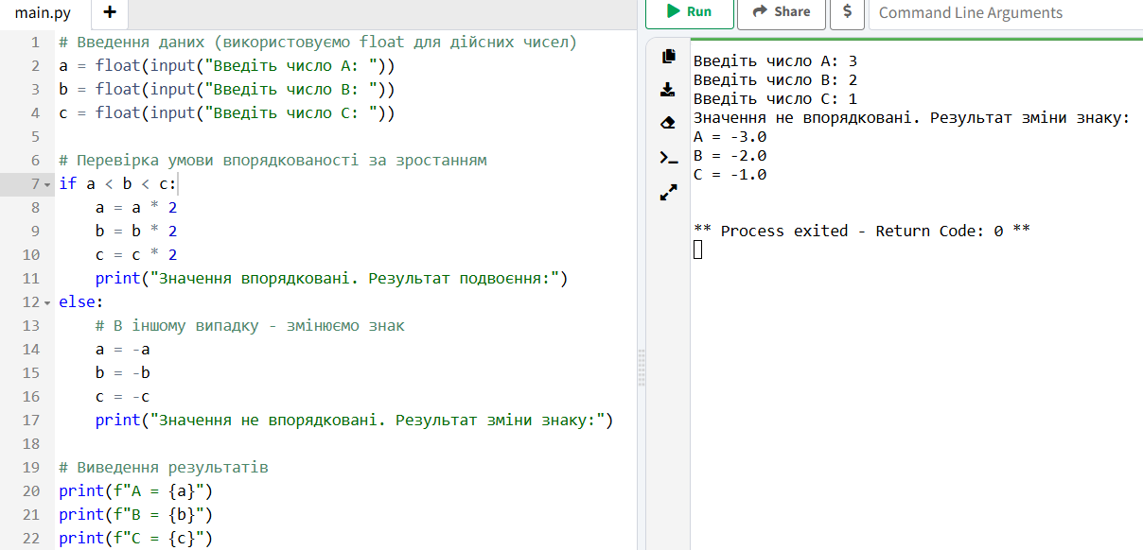

Завдання 2. Вирішення задачі: (16) рис.2.1.
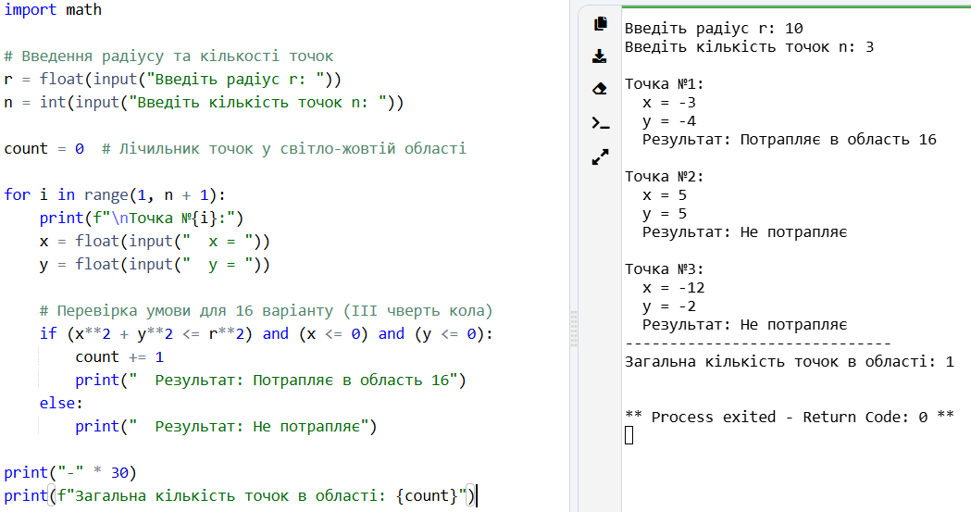
рис.2.1.

Завдання 3. Вирішення задачі: 18. Рис.3.1.

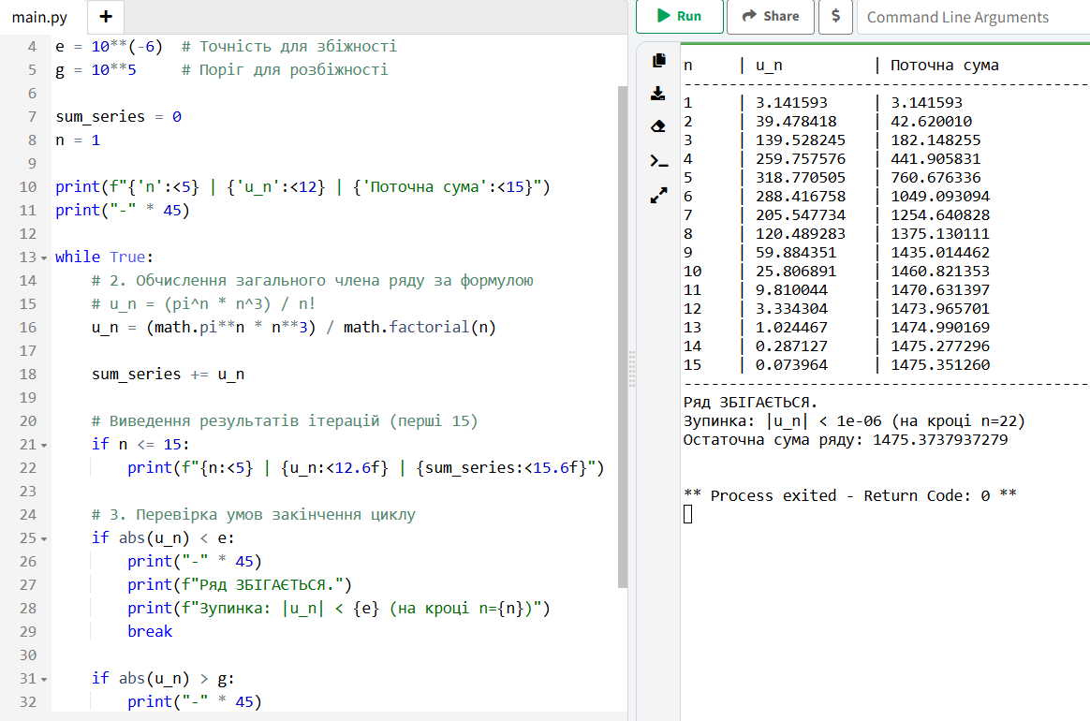
рис.3.1.

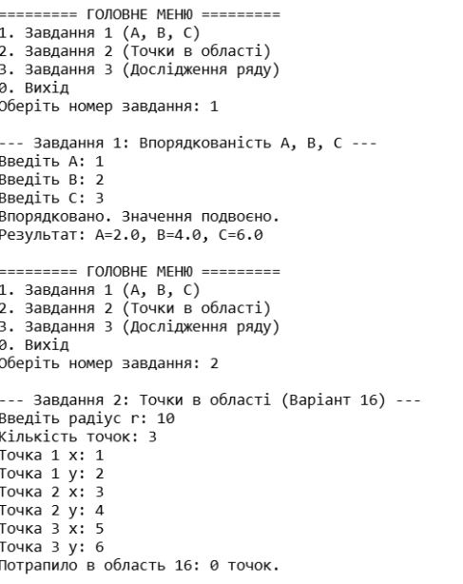
Завдання 4. Відповіді на рис.4.1,4.2.
Рис.4.1
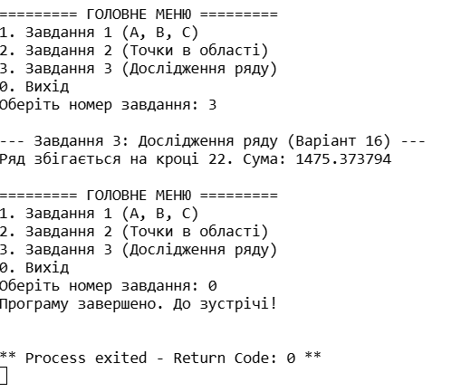
Рис.4.2.
Лістинг коду для завдання 4.
import math

def task_1():
print("\n--- Завдання 1: Впорядкованість A, B, C ---")
a = float(input("Введіть A: "))
b = float(input("Введіть B: "))
c = float(input("Введіть C: "))
if a < b < c:
a, b, c = a * 2, b * 2, c * 2
print("Впорядковано. Значення подвоєно.")
else:
a, b, c = -a, -b, -c
print("Не впорядковано. Знаки змінено.")
print(f"Результат: A={a}, B={b}, C={c}")

def task_2():
print("\n--- Завдання 2: Точки в області (Варіант 16) ---")
r = float(input("Введіть радіус r: "))
n = int(input("Кількість точок: "))
count = 0
for i in range(n):
x = float(input(f"Точка {i+1} x: "))
y = float(input(f"Точка {i+1} y: "))
if (x**2 + y**2 <= r**2) and (x <= 0) and (y <= 0):
count += 1
print(f"Потрапило в область 16: {count} точок.")

def task_3():
print("\n--- Завдання 3: Дослідження ряду (Варіант 16) ---")
e, g = 10**(-6), 10**5
s, n = 0, 1
while True:
u_n = (math.pi**n * n**3) / math.factorial(n)
s += u_n
if abs(u_n) < e:
print(f"Ряд збігається на кроці {n}. Сума: {s:.6f}")
break
if abs(u_n) > g:
print(f"Ряд розбігається.")
break
n += 1

# --- Головний цикл меню ---
while True:
print("\n========= ГОЛОВНЕ МЕНЮ =========")
print("1. Завдання 1 (A, B, C)")
print("2. Завдання 2 (Точки в області)")
print("3. Завдання 3 (Дослідження ряду)")
print("0. Вихід")

choice = input("Оберіть номер завдання: ")

if choice == '1':
task_1()
elif choice == '2':
task_2()
elif choice == '3':
task_3()
elif choice == '0':
print("Програму завершено. До зустрічі!")
break
else:
print("Помилка! Оберіть пункт від 0 до 3.")

